**Manual de estilos ManteKA**

En este manual se explican estándares de los estilos utilizados para el proyecto ManteKA, cuando se realice una vista, esta debe ser desarrollada siguiendo las instrucciones de este manual para los estilos de los formularios, tamaño de los contenedores, colores utilizados y diálogos para mostrar mensajes comunes.

ManteKA utiliza Twitter Bootstrap como hoja de estilos predeterminada, la cual es una hoja de estila bastante completa y con muchas opciones de personalización, en este manual se van a explicar sólo los aspectos necesarios de bootstrap para el desarrollo de la interface visual de ManteKA, aun así siempre se tiene la posibilidad de entregar sugerencias a este manual para poder estandarizar los elementos utilizados en la interfaz visual.

# 1. ELEMENTOS ESTÁNDAR EN LOS FORMULARIOS.

En esta sección se dará a conocer todos los elementos estándares del sistema ManteKA. Estos elementos se deben respetar, de esta forma se estará cumpliendo con la heurística de Nielsen N°4 que hace referencia a estándares y consistencia.

## IMÁGENES EN BASE A CODIFICACIÓN.

Para ciertos botones como “siguiente”, “atrás”, entre otros; se tiene que utilizar una imagen asociada. Tal como se muestra en la imagen.



Para agregar la imagen al botón es necesario seguir el siguiente procedimiento:

1. Se debe elegir la imagen en el siguiente link <http://icons.marekventur.de/>.
2. Ver el código asociado a la imagen.
3. En el botón, que se agregará la imagen, insertar el siguiente código: <div class="btn_with_icon_solo">”Aquí va el código de la imagen”</div> &nbsp, como se muestra en la siguiente imagen.

El “&nbsp” indica donde se mostrará la imagen. La clase “btn_with_icon_solo” permite utilizar imágenes, sin esta clase no se pueden utilizar imágenes.

1. Verificar que el botón no ha perdido sus dimensiones, esto puede ocurrir en cuando la palabra del botón es muy larga entonces aumenta la altura. La solución a esto es manejar el ancho del botón a través de la etiqueta style=”width”.

## ESTANDARÉS PARA BOTONES

## DESCRIPCIÓN DE ESTILO PARA EL BOTÓN “UNDO”.

El botón “undo” debe estar dentro de un <div> asociado a la clase “span6” que brinda ubicación al botón en la página. Este botón debe tener asociado la clase “btn btn_with_icon_solo” la cual da color y forma de botón. Dentro del botón existe una imagen llamada “undo2.png” que tiene 15px de ancho y 15px de largo.

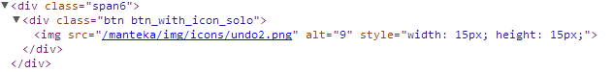

## DESCRIPCIÓN DE ESTILO PARA EL BOTÓN “REDO”.

El botón “redo” debe estar dentro de un <div> asociado a la clase “span6” que brinda ubicación al botón en la página. Este botón debe tener asociado la clase “btn btn_with_icon_solo” la cual da color y forma de botón. Dentro del botón existe una imagen llamada “redo2.png” que tiene 15px de ancho y 15px de largo.

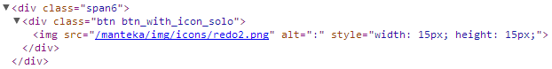

## DESCRIPCIÓN DE ESTILO PARA LOS BOTONES “SIGUIENTE” Y “ATRÁS”.

Un botón tiene una clase y una imagen asociada. La clase asociada es “btn_with_icon_solo” y para el “Atrás” la imagen asociada corresponde a la codificación “<” y para el “Siguiente” la codificación para la imagen asociada corresponde a “>” (Según lo explicado anteriormente en “Imágenes en Base a codificación”).

Cada botón debe estar dentro de un <li> y todos estos deben estar dentro de un <ul> asociado a la clase “pager pull-right” con un “margin:0”. Este último debe estar dentro de un <div> asociado a la clase “rown-fluid” y todo lo mencionado debe estar en un <div> asociado a la clase “span5”, tal como se muestra en la siguiente imagen.

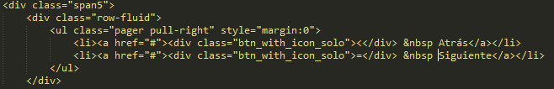

## DESCRIPCIÓN DE ESTILO PARA EL BOTÓN “Agregar”.

Para este botón se utilizará la clase “btn” con un ancho de 102px (el ancho se maneja con la etiqueta style en el mismo button, nunca se cambia directamente del CSS), en conjunto de una imagen que tiene asociada la codificación “Ã”. El botón debería quedar como la siguiente imagen.



El código asociado a este botón es el siguiente:



## DESCRIPCIÓN DE ESTILO PARA EL BOTÓN “Eliminar”.

Para este botón se utilizará la clase “btn” con un ancho de 108px (el ancho se maneja con la etiqueta style en el mismo button, nunca se cambia directamente del CSS), en conjunto de una imagen que tiene asociada la codificación “Ë”. El botón debería quedar como la siguiente imagen.



El código asociado a este botón es el siguiente:



## DESCRIPCIÓN DE ESTILO PARA EL BOTÓN “Aceptar”.

Para este botón se utilizará la clase “btn” con un ancho de 100px (el ancho se maneja con la etiqueta style en el mismo button, nunca se cambia directamente del CSS), en conjunto de una imagen que tiene asociada la codificación “Ã”. El botón debería quedar como la siguiente imagen.



El código asociado a este botón es el siguiente:



## DESCRIPCIÓN DE ESTILO PARA EL BOTÓN “Cancelar”.

Para este botón se utilizará la clase “btn” con un ancho de 105px (el ancho se maneja con la etiqueta style en el mismo button, nunca se cambia directamente del CSS), en conjunto de una imagen que tiene asociada la codificación “Â”. El botón debería quedar como la siguiente imagen.



El código asociado a este botón es el siguiente:



## DESCRIPCIÓN DE ESTILO PARA EL BOTÓN “Modificar”.

Para este botón se utilizará la clase “btn” con un ancho de 111px (el ancho se maneja con la etiqueta style en el mismo button, nunca se cambia directamente del CSS), en conjunto de una imagen que tiene asociada la codificación “Ã”. El botón debería quedar como la siguiente imagen.



El código asociado a este botón es el siguiente:



## DESCRIPCIÓN DE ESTILO PARA EL BOTÓN “Editar”.

Para este botón se utilizará la clase “btn” con un ancho de 90px (el ancho se maneja con la etiqueta style en el mismo button, nunca se cambia directamente del CSS), en conjunto de una imagen que tiene asociada la codificación “>”. El botón debería quedar como la siguiente imagen.



El código asociado a este botón es el siguiente:



## DESCRIPCIÓN DE ESTILO PARA EL BOTÓN “Borrar”.

Para este botón se utilizará la clase “btn” con un ancho de 93px (el ancho se maneja con la etiqueta style en el mismo button, nunca se cambia directamente del CSS), en conjunto de una imagen que tiene asociada la codificación “b”. El botón debería quedar como la siguiente imagen.



El código asociado a este botón es el siguiente:



## PLACEHOLDER EN LOS IMPUTS

En los <input> se utilizarán placeholder solo para el RUN, el N° telefónico, los filtros y los e-mails. A continuación se especifica cada placeholder.

|  |  |
| --- | --- |
| Etiqueta | Placeholder |
| RUN | Ej:17785874 |
| N° Telefónico | 2-9879874 |
| Filtro | “Filtro de búsqueda” / Filtro <Nombre elemento a filtrar> |
| E-Mail | nombre_usuario@miemail.com |

1. **Mostrando errores y mensajes de retroalimentación al usuario**

Es importante destacar que existen varios tipos de mensajes que puede entregar una vista al usuario.

**Mensaje de error desde framework**

Este tipo de mensaje se utiliza para mostrar los mensajes de error provenientes desde el framework al utilizar el helper form-validation, para esto se debe utilizar el siguiente código php en las vistas:

<?php echo form_error('inputRut', '<span class="help-inline">', '</span>');?>

Donde ‘inputRut’ (es un ejemplo) debe ser el mismo string que tiene el atributo ‘name’ del elemento del formulario que posee un error.

**Mensaje de error desde javascript**

Es posible mostrar mensajes a través de javascript antes de enviar el formulario al framework, para esto se utiliza un elemento <span> de html como se muestra en el ejemplo:

<span id="spanInputRutError" class="help-inline"></span>

Es importante que este span tenga el atributo ‘id’, de esta forma el código javascript puede identificarlo.

El código javascript que muestra un error en este span es el siguiente:

var controlGroupRut = document.getElementById("groupRut");

$(controlGroupRut).addClass("error");

var spanError = document.getElementById("spanInputRutError");

$(spanError).html("El rut introducido no es válido.");

En este código se obtiene el elemento div que agrupa el campo en que se desea mostrar un error. Como se explicó anteriormente en la estructura de un formulario de ingreso de datos, el span que se desea mostrar un error debe estar dentro de un div de clase “control-group”, este div debe tener el atributo id para poder obtenerlo mediante javascript, en el ejemplo se utilizó un div con id=”groupRut” y debe agregársele la clase error, de esta forma todo el conjunto de elementos dentro del div toma color rojo para indicar al usuario que existe un error en este campo. Luego debe setearse el mensaje de error sobre la variable que contiene al span, en el ejemplo se realiza mediante la función .html(“Mensaje de error”) de jquery

Nota: no es necesario importar jquery, pues en la plantilla del header esto ya se hace.

Para poder validar un formulario mediante javascript es necesario cierta estructura en el input de tipo “submit” del formulario, este input es el botón que hace que se envíe el formulario al servidor mediante un post. Al momento de declarar la sección de código del formulario en html, esto debe ser realizado de la siguiente forma:

<?php

$attributes = array('onSubmit' => 'return funcionQueValida()', 'id' => 'formLogin');

echo form_open('Login/LoginPost', $attributes);

?>

En el ejemplo, cuando se envía el formulario al servidor se carga el controlador “Login” y el método “LoginPost”, antes de esto debe setearse una variable de tipo array asociativo de php que le setea los atributos “id” y “onSubmit” del formulario, el atributo “onSubmit” hace que se llame la función funcionQueValida() de javascript antes de enviar el formulario, esta función debe retornar TRUE en caso de que la validación sea correcta y FALSE en caso de ser incorrecta, de esta forma el formulario sólo es enviado al servidor cuando las validaciones son correctas.

No olvidar que en la sección de código de la vista donde terminan los elementos del formulario, este debe ser cerrado utilizando la función de php:

<?php echo form_close(""); ?>

# Tamaño de formularios y scrolling

Los formularios dentro del <fieldset> deben tener un <div> tiene la clase “pre-scrollable”, de esta forma se genera una barra de desplazamiento horizontal y vertical al redimensionar la ventana del navegador. La leyenda del <fieldset> debe tener el nombre de la sección, como por ejemplo “agregar profesor”, eliminar profesor, entre otros.

Luego de esto dentro del mismo <fieldset> debe ir el título de la acción que debe realizar el usuario, como por ejemplo “Complete los siguiente datos”. Este debe estar dentro de dos <div>, uno que tenga la clase “span6” - que señala la ubicación según el estándar boostrap – y el otro <div> debe tener la clase row-fluid. La siguiente imagen muestra un ejemplo de lo descrito.

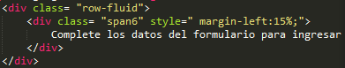

Los subtítulos del formulario deben ir a continuación del título de acción descrito recientemente. Generalmente aquí debe especificarse como se identificarán los campos obligatorios, para esto el subtítulo debe estar en color rojo bajo la siguiente sintaxis <font color="red">. Este subtítulo debe estar dentro de dos <div>, uno donde tenga asociada la clase “span6” y el otro que tenga la clase asociada “row-fluid”. La siguiente imagen muestra un ejemplo de lo descrito.

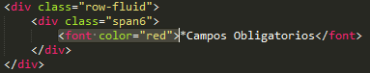

Es importante mencionar que estos formularios están BASADOS en la sección profesor que realizó el grupo 4, PERO NO SON IDÉNTICOS sufrieron de modificaciones las cuales están plasmadas en los siguientes puntos.

## FORMULARIO PARA AGREGAR

El formulario debe estar dentro de dos <div>, uno de estos debe tener asociada la clase “row-fluid” y el otro debe tener la clase “form-horizontal”, con un “margin-left” de 20% y un “margin-right” de 20%, el cual permite que cada label e input estén en una columna ordenados.

Para este caso el título de acción y el subtítulo debe tener un margin-left de 15%.

El <label> debe tener la clase “control-label” con una etiqueta for=”inputInfo”. En caso de que el campo sea obligatorio se debe marcar con un * en color rojo, cabe mencionar que no debe llevar numeración.

El <input> debe tener un ancho de 190px que hace referencia al tamaño del <input>. Además debe estar dentro de un <div> con la clase “controls”.

Tanto el <label> como el <input> deben estar dentro de un <div> con la clase “control-group”.

Ejemplo del formulario:

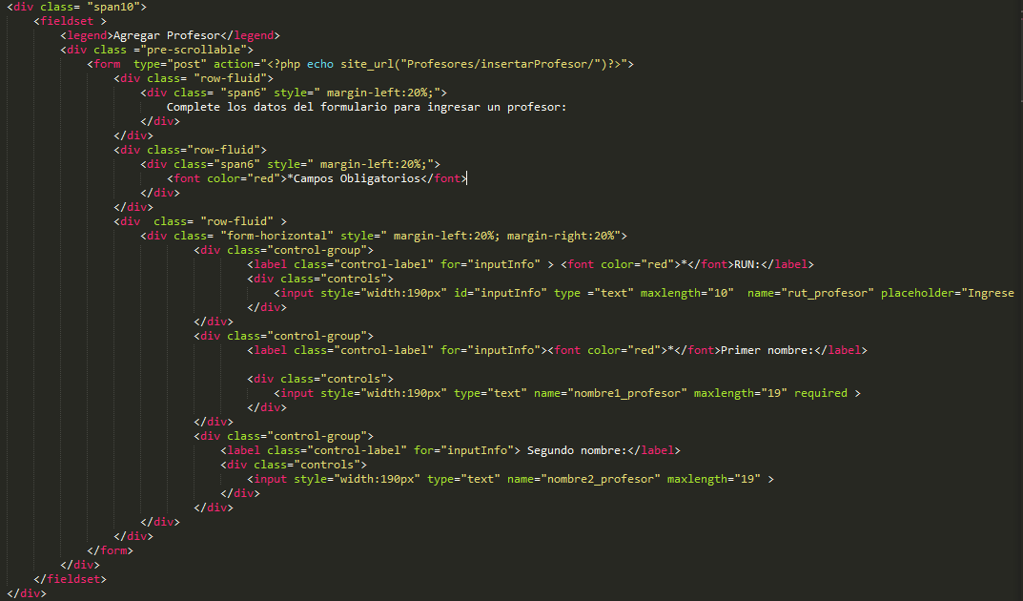

Para este formulario utilizar las validaciones que realizó el grupo 4, en la sección profesores, con java script y/o las validaciones mediante PHP.

Para insertar botones hay que agregar tres <div>, uno que tenga asociada la clase “span8” con un “margin-top” de 2% y un “margin-left” de 178px; otro que tenga la clase “row-fluid” y el último que tenga asociada la clase “span6” con un ancho de 210px. En el interior de estos <div> se inserta los dos <button> que corresponden a Agregar y Borrar.

Ejemplo del código de los botones:

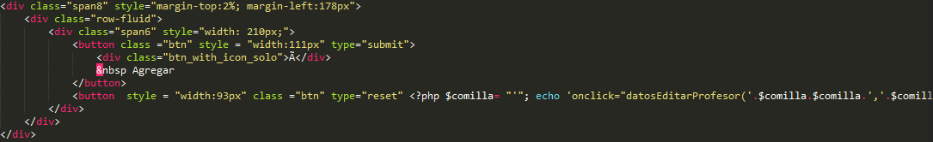

Ejemplo visual:

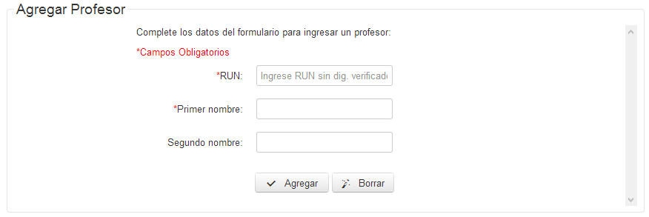

## FORMULARIO PARA MODIFICAR

La búsqueda y el formulario debe estar dentro de un <div> el cual debe tener asociada la clase “row-fluid”.

Antes de modificar y rellenar el formulario se debe realizar una previa búsqueda del individuo que se quiere modificar.

Para esto es necesario tener un título con numeración, para indicar la posición de las acciones. Este título se compone de un número en conjunto con las palabras “Listado” y lo que se quiere buscar como por ejemplo: “Profesores”, “Alumnos”, entre otros. Un ejemplo de este título completo sería: “1.- Listado Alumnos”. Este título se debe encontrar entre dos <div>, uno asociado a la clase “span6” y el otro asociado a la clase “row-fluid”.

Luego se debe generar un <input> el cual será utilizado como un filtro de búsqueda, este debe tener un ancho de 100% y un “margin-right” de 10%. Además pertenece a dos <div>, uno de clase “span6” con un ancho de % y un “margin-left” de 0%; y el otro de clase “row-fluid”.

También se realiza un <select> de ancho 115% y de “margin-right” de 10% el cual está asociado a un <div> de clase “span6” y que tiene un ancho de 46% y un “margin-left” de 4%. Es importante mencionar que en este <select> se deben generar los posibles filtros que puede realizar el usuario. Estos pueden ser “Filtrar por Nombre”, “Filtrar por Sala”, “Filtrar por Apellido Paterno”, entre otros.

Los resultados obtenidos del filtro se tiene que plasmar <table> que está asociada a la clase “table table-hover”. Esta tabla ese encuentra en un <div> que tiene un borde de “#cccccc 1px solid”, un “overflow-y” de “scroll”, una altura de 400px y un “-webkit-border-radius” de 4px. Esta tabla debe poseer un título explicando el dato que da a conocer el cual debe tener un “text-align” igual a “left”.

La siguiente imagen muestra el código asociado a la búsqueda.

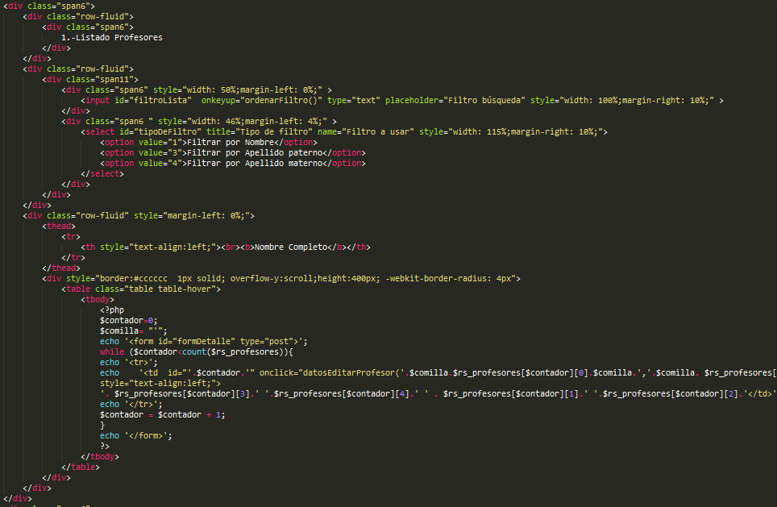

El formulario debe estar dentro de un <div> el cual debe tener la clase “form-horizontal”, con un “margin-left” de 0% y un “margin-right” de 50%, el cual permite que cada label e input estén en una columna ordenados.

El <label> debe tener la clase “control-label”, donde en caso de que el campo sea obligatorio se debe marcar con un * en color rojo, cabe mencionar que no debe llevar numeración.

El <input> debe tener un ancho de 180px que hace referencia al tamaño del <input>. Además debe estar dentro de un <div> con la clase “controls”.

Tanto el <label> como el <input> deben estar dentro de un <div> con la clase “control-group”.

Ejemplo del formulario:

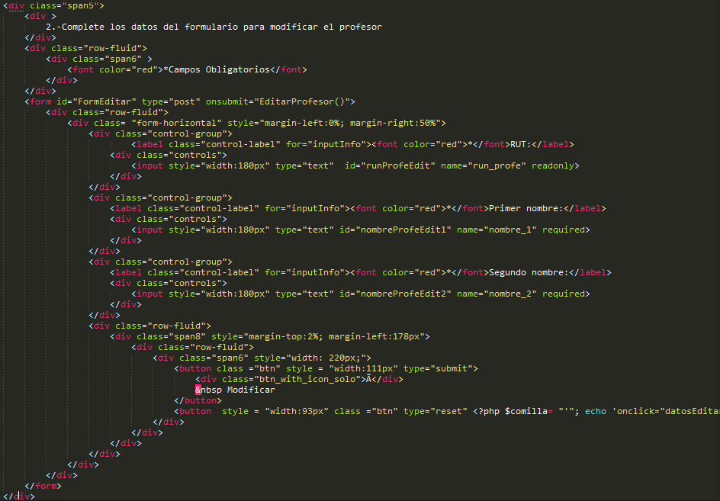

Para insertar botones hay que agregar tres <div>, uno que tenga asociada la clase “span8” con un “margin-top” de 2% y un “margin-left” de 178px; otro que tenga la clase “row-fluid” y el último que tenga asociada la clase “span6” con un ancho de 220px. En el interior de estos <div> se inserta los dos <button> que corresponden a Modificar y Borrar.

Ejemplo del código de los botones:

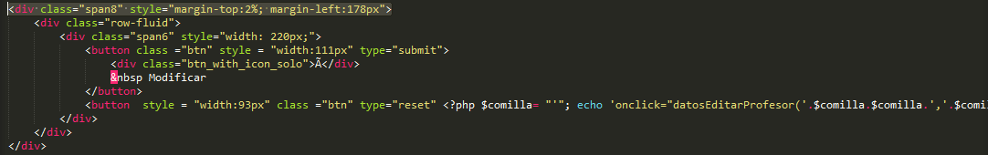

Ejemplo de la búsqueda más el formulario.

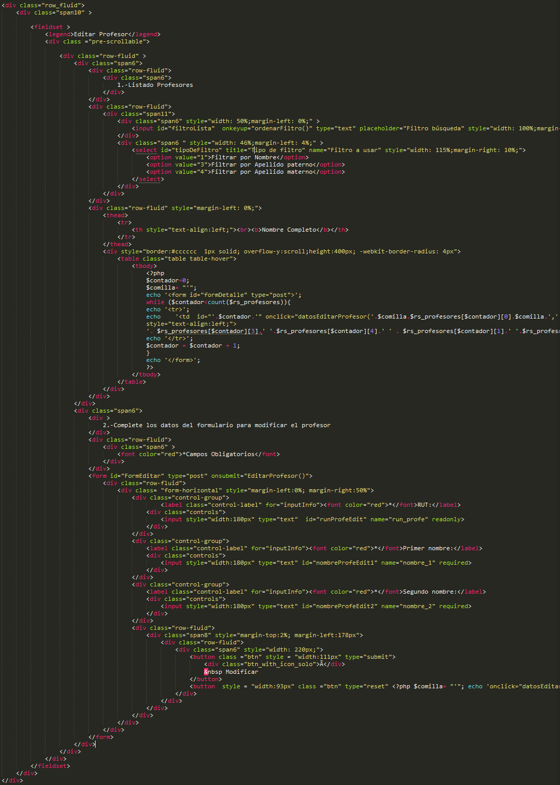

Para este formulario utilizar las validaciones que realizó el grupo 4 con java script y/o las validaciones mediante PHP.

Ejemplo visual:

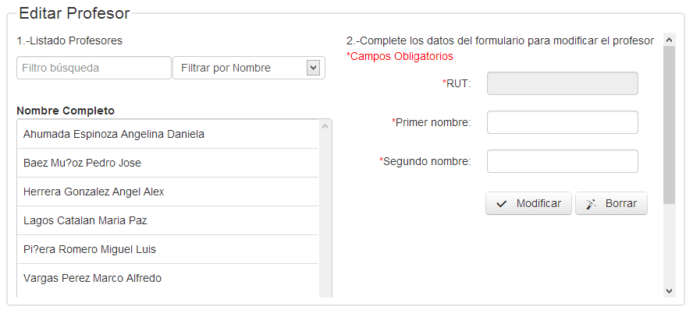

## FORMULARIO PARA VER Y/O ELIMINAR

Se explicará la forma de mostrar información en el sistema y además como se elimina esta. Para esto es necesario realizar una búsqueda del personaje a eliminar y/o mostrar para luego llevar a cabo la acción correspondiente. La búsqueda y el formulario que mostrará información debe estar dentro de un <div> el cual debe tener asociada la clase “row-fluid”.

Para realizar una búsqueda es necesario tener un título con numeración, para indicar la posición de las acciones. Este título se compone de un número en conjunto con las palabras “Listado” y lo que se quiere buscar como por ejemplo: “Profesores”, “Alumnos”, entre otros. Un ejemplo de este título completo sería: “1.- Listado Alumnos”. Este título se debe encontrar entre dos <div>, uno asociado a la clase “span6” y el otro asociado a la clase “row-fluid”.

Luego se debe generar un <input> el cual será utilizado como un filtro de búsqueda, este debe tener un ancho de 100% y un “margin-right” de 10%. Además pertenece a dos <div>, uno de clase “span6” con un ancho de % y un “margin-left” de 0%; y el otro de clase “row-fluid”.

También se realiza un <select> de ancho 115% y de “margin-right” de 10% el cual está asociado a un <div> de clase “span6” y que tiene un ancho de 46% y un “margin-left” de 4%. Es importante mencionar que en este <select> se deben generar los posibles filtros que puede realizar el usuario. Estos pueden ser “Filtrar por Nombre”, “Filtrar por Sala”, “Filtrar por Apellido Paterno”, entre otros.

Los resultados obtenidos del filtro se tiene que plasmar <table> que está asociada a la clase “table table-hover”. Esta tabla ese encuentra en un <div> que tiene un borde de “#cccccc 1px solid”, un “overflow-y” de “scroll”, una altura de 400px y un “-webkit-border-radius” de 4px. Esta tabla debe poseer un título explicando el dato que da a conocer el cual debe tener un “text-align” igual a “left”.

La siguiente imagen muestra el código asociado a la búsqueda.

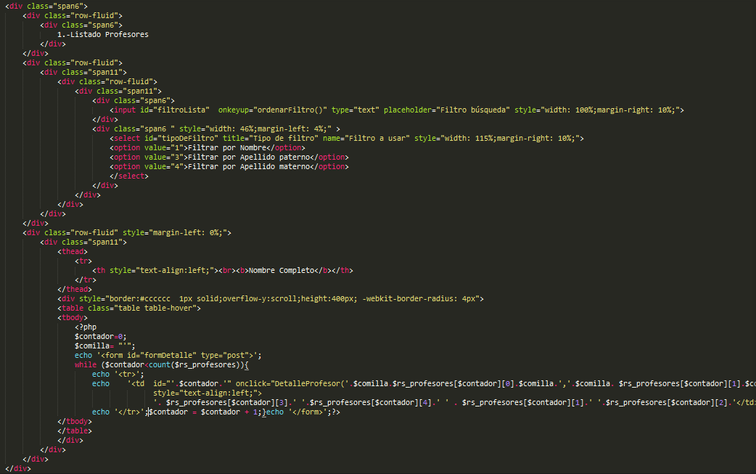

El formulario que muestra la información debe estar dentro de un <div> el cual debe tener la clase “span6”, con un “margin-left” de 2% y un “padding” de 0%, con esto permite ubicar una pequeña ventana para mostrar información (con su título correspondiente).

La información que se mostrará corresponde a toda la que se encuentra en la base de datos con respecto a un individuo. Esta se visualizará con una etiqueta –que indica el título de la información que se muestra- en conjunto de los datos correspondientes. Un ejemplo de esto sería: “RUN: 17xxxxxx”. Esta información se tiene que encontrar en un <pre> con un “margin-top” de 2% y un “padding” de 0%.

Ejemplo del formulario para mostrar información:

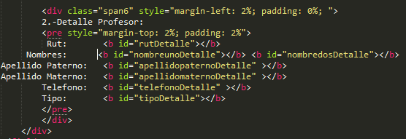

Ahora si se pretende eliminar información simplemente se tiene que agregar los botones correspondientes. Para esto se hay que agregar tres <div>, uno que tenga asociada la clase “span8” con un “margin-top” de 2% y un “margin-left” de 120px; otro que tenga la clase “row-fluid” y el último que tenga asociada la clase “span6” con un ancho de 120px. En el interior de estos <div> se inserta los dos <button> que corresponden a Eliminar y Borrar.

Ejemplo de los botones:

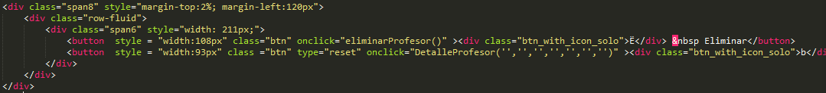

Ejemplo de la búsqueda más la información que se muestra y los botones:

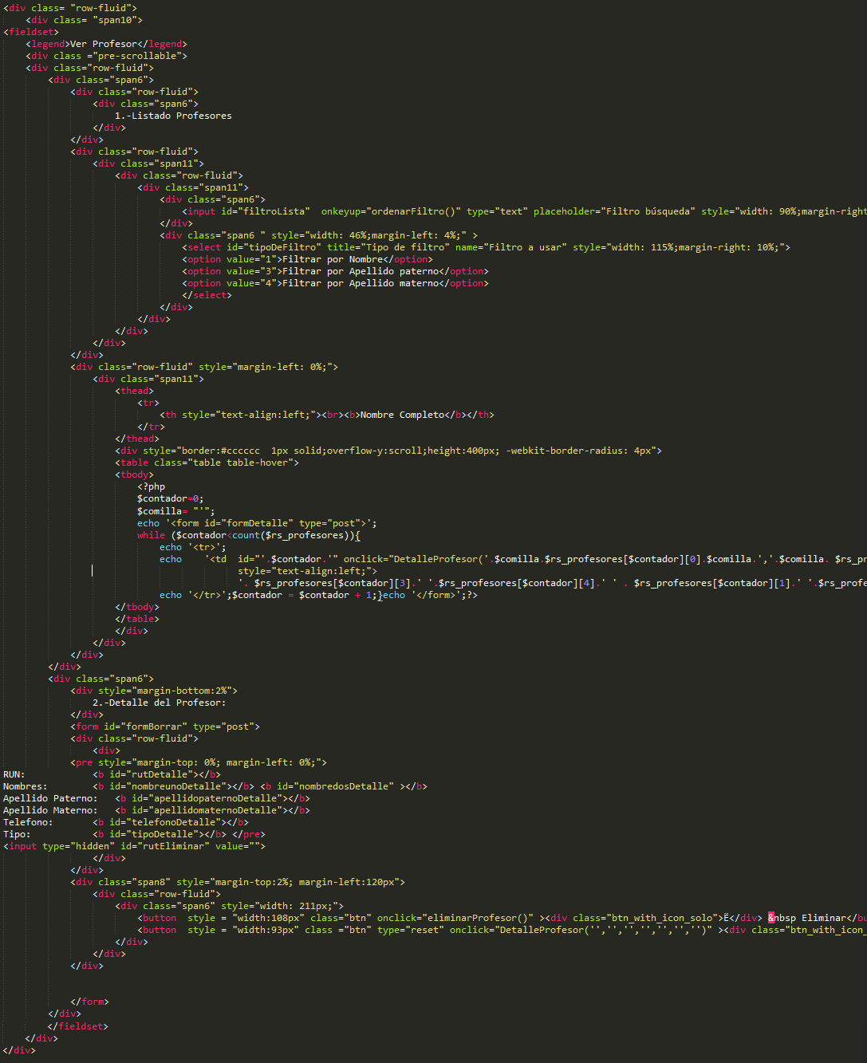

Para este formulario utilizar las validaciones que realizó el grupo 4 con java script y/o las validaciones mediante PHP.

Ejemplo visual Eliminar:

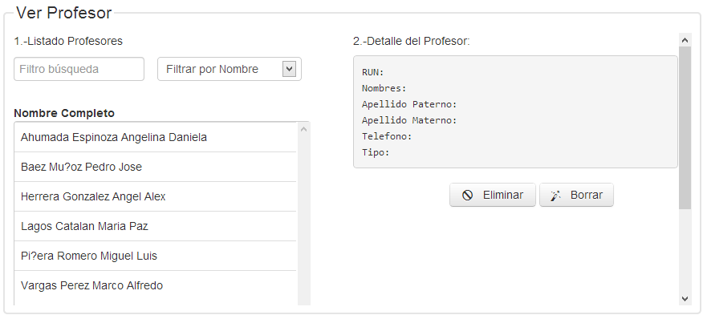

Ejemplo visual Visualizar:

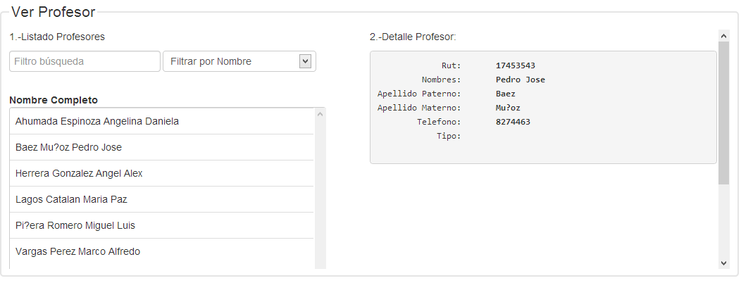

# Anexo 1: Ejemplo de login con validación PHP

Ejemplo: (hacer un formulario completo de ejemplo)

<div class="control-group <?php echo $clase_dinamica_inputRut;?>” id=”groupRut” >

<label class="control-label" for="inputRut">Rut</label>

<div class="controls">

<input class=”span3” type="text" name="inputRut" id="inputRut"

placeholder=" Ej: 17565743" value="<?php echo

$inputRut; ?>">

<?php echo form_error('inputRut', '<span class="help-inline">', '</span>');?>

<span id="spanInputRutError" class="help-inline"></span>

</div>

</div>

En este ejemplo se muestra un input de tipo “text”, todos los input de este tipo deben tener la propiedad “placeholder” indicando un ejemplo de lo que debe ser introducido por el usuario

La convención para estos ejemplos es: “Ej: <dato de ejemplo>”

El input debe tener el atributo “value” asignado a código php mostrando la variable con el mismo nombre del atributo “name” del input, de esta forma el framework vuelve a setear el valor que tenía el input en caso de volver a cargar la vista cuando el usuario introduce datos erróneos.

Más abajo se utilizan dos span, pero que son introducidos de forma automática por el framework codeigniter utilizando la función form_error() contenida en el helper form-validation (Poner link a la documentación de este helper)

El primer span que se crea con la función form_error es para mostrar el mensaje de error proveniente desde el framework, en cambio el segundo span es para mostrar mensajes de error generados por código javascript de las vistas.

# Anexo 2: Código ejemplo de la función agregar, eliminar, modificar y visualizar profesor

Esta función está basada en el grupo 4 pero no es la misma, tiene modificaciones en el estilo de la vista y se afectó el funcionamiento. Se vuelve a reiterar, es un ejemplo con los CSS y JavaScript utilizados correctamente para estos casos.

**Agregar Profesor**

<script type="text/javascript">

if(Number("<?php echo $mensaje_confirmacion?>") != 2){

if(Number("<?php echo $mensaje_confirmacion?>") != -1){

alert("Se ha agregado exitosamente el profesor");

}

else{

alert("Error al agregar");

}

}

</script>

<div class= "row-fluid">

<div class= "span10">

<fieldset >

<legend>Agregar Profesor</legend>

<div class ="pre-scrollable">

<form type="post" action="<?php echo site_url("Profesores/insertarProfesor/")?>">

<div class= "row-fluid">

<div class= "span6" style=" margin-left:20%;">

Complete los datos del formulario para ingresar un profesor:

</div>

</div>

<div class="row-fluid">

<div class="span6" style=" margin-left:20%;">

<font color="red">*Campos Obligatorios</font>

</div>

</div>

<div class= "row-fluid" >

<div class= "form-horizontal" style=" margin-left:20%; margin-right:20%">

<div class="control-group">

<label class="control-label" for="inputInfo" > <font color="red">*</font>RUN:</label>

<div class="controls">

<input style="width:190px" id="inputInfo" type ="text" maxlength="10" name="rut_profesor" placeholder="Ingrese RUN sin dig. verificador" required>

</div>

</div>

<div class="control-group">

<label class="control-label" for="inputInfo"><font color="red">*</font>Primer nombre:</label>

<div class="controls">

<input style="width:190px" type="text" name="nombre1_profesor" maxlength="19" required >

</div>

</div>

<div class="control-group">

<label class="control-label" for="inputInfo"> Segundo nombre:</label>

<div class="controls">

<input style="width:190px" type="text" name="nombre2_profesor" maxlength="19" >

</div>

</div>

<div class="row-fluid">

<div class="span8" style="margin-top:2%; margin-left:178px">

<div class="row-fluid">

<div class="span6" style="width: 210px;">

<button class ="btn" style = "width:111px" type="submit">

<div class="btn_with_icon_solo">Ã</div>

&nbsp Agregar

</button>

<button style = "width:93px" class ="btn" type="reset" <?php $comilla= "'"; echo 'onclick="datosEditarProfesor('.$comilla.$comilla.','.$comilla.$comilla.','.$comilla.$comilla.','.$comilla.$comilla.','.$comilla.$comilla.','.$comilla.$comilla.')"';?> > <div class="btn_with_icon_solo">b</div> &nbsp Borrar</button>

</div>

</div>

</div>

</div>

</div>

</div>

</form>

</div>

</fieldset>

</div>

</div>

**Modificar Profesor**

<script type="text/javascript">

function EditarProfesor(){

var rut = document.getElementById("runProfeEdit").value;

var nombre1 =document.getElementById("nombreProfeEdit1").value;

var nombre2 =document.getElementById("nombreProfeEdit2").value;

var apellidoPaterno =document.getElementById("apellidoPaternoProfeEdit").value;

var apellidoMaterno =document.getElementById("apellidoMaternoProfeEdit").value;

//var correo = document.getElementById("mailProfeEdit").value;

var telefono = document.getElementById("telefonoProfeEdit").value;

// var modulo = document.getElementById("moduloProfeEdit").value;

//var seccion = document.getElementById("seccionProfeEdit").value;

// var tipo = document.getElementById("tipoProfeEdit").value;

if(rut!="" && nombre1!="" && nombre2!="" && telefono!="" && apellidoPaterno!="" && apellidoMaterno!=""){

var answer = confirm("¿Está seguro de realizar cambios?");

if (!answer){

var dijoNO = datosEditarProfesor("","","","","","");

}

else{

var editar = document.getElementById("FormEditar");

editar.action = "<?php echo site_url("Profesores/EditarProfesor/") ?>";

editar.submit();

}

}

else{

alert("Inserte todos los datos");

var mantenerDatos = datosEditarProfesor(rut,nombre1,nombre2,apellidoPaterno,apellidoMaterno,telefono);

}

}

</script>

<script type="text/javascript">

// rut,nom1,nom2,ap1,ap2,tele,tipo

function datosEditarProfesor(rut,nombre1,nombre2,apellido1,apellido2,telefono){

document.getElementById("runProfeEdit").value = rut;

document.getElementById("nombreProfeEdit1").value = nombre1;

document.getElementById("nombreProfeEdit2").value = nombre2;

document.getElementById("apellidoPaternoProfeEdit").value = apellido1;

document.getElementById("apellidoMaternoProfeEdit").value = apellido2;

// document.getElementById("moduloProfeEdit").value = modulo;

document.getElementById("telefonoProfeEdit").value = telefono;

// document.getElementById("moduloProfeEdit").value = modulo;

// document.getElementById("seccionProfeEdit").value = seccion;

document.getElementById("tipoProfeEdit").value = tipo;

}

</script>

<script type="text/javascript">

function ordenarFiltro(){

var filtroLista = document.getElementById("filtroLista").value;

var tipoDeFiltro = document.getElementById("tipoDeFiltro").value;

var arreglo = new Array();

var profesor;

var ocultar;

var cont;

<?php

$contadorE = 0;

while($contadorE<count($rs_profesores)){

echo 'arreglo['.$contadorE.']=new Array();';

echo 'arreglo['.$contadorE.'][1] = "'.$rs_profesores[$contadorE][1].'";';

echo 'arreglo['.$contadorE.'][3] = "'.$rs_profesores[$contadorE][3].'";';

echo 'arreglo['.$contadorE.'][4] = "'.$rs_profesores[$contadorE][4].'";';

$contadorE = $contadorE + 1;

}

?>

for(cont=0;cont < arreglo.length;cont++){

ocultar =document.getElementById(cont);

if(0 > arreglo[cont][Number(tipoDeFiltro)].toLowerCase ().indexOf(filtroLista.toLowerCase ())){

ocultar.style.display='none';

}

else

{

ocultar.style.display='';

}

}

}

</script>

<script type="text/javascript">

function ordenarFiltro2(){

var filtroLista = document.getElementById("filtroSeccion").value;

var arreglo = new Array();

var ocultarInput;

var ocultarTd;

var cont;

<?php

$contadorE = 0;

while($contadorE<count($secciones)){

echo 'arreglo['.$contadorE.'] = "'.$secciones[$contadorE].'";';

$contadorE = $contadorE + 1;

}

?>

for(cont=0;cont < arreglo.length;cont++){

ocultarInput=document.getElementById(arreglo[cont]);

ocultarTd=document.getElementById("seccionTd_"+cont);

if(0 > arreglo[cont].toLowerCase ().indexOf(filtroLista.toLowerCase ())){

ocultarInput.style.display='none';

ocultarTd.style.display='none';

}

else

{

ocultarInput.style.display='';

ocultarTd.style.display='';

}

}

}

</script>

<div class="row_fluid">

<div class="span10" >

<fieldset >

<legend>Editar Profesor</legend>

<div class ="pre-scrollable">

<div class="row-fluid" >

<div class="span6">

<div class="row-fluid">

<div class="span6">

1.-Listado Profesores

</div>

</div>

<div class="row-fluid">

<div class="span11">

<div class="span6" style="width: 50%;margin-left: 0%;" >

<input id="filtroLista" onkeyup="ordenarFiltro()" type="text" placeholder="Filtro búsqueda" style="width: 100%;margin-right: 10%;" >

</div>

<div class="span6 " style="width: 46%;margin-left: 4%;" >

<select id="tipoDeFiltro" title="Tipo de filtro" name="Filtro a usar" style="width: 115%;margin-right: 10%;">

<option value="1">Filtrar por Nombre</option>

<option value="3">Filtrar por Apellido paterno</option>

<option value="4">Filtrar por Apellido materno</option>

</select>

</div>

</div>

</div>

<div class="row-fluid" style="margin-left: 0%;">

<thead>

<tr>

<th style="text-align:left;"><br><b>Nombre Completo</b></th>

</tr>

</thead>

<div style="border:#cccccc 1px solid; overflow-y:scroll;height:400px; -webkit-border-radius: 4px">

<table class="table table-hover">

<tbody>

<?php

$contador=0;

$comilla= "'";

echo '<form id="formDetalle" type="post">';

while ($contador<count($rs_profesores)){

echo '<tr>';

echo '<td id="'.$contador.'" onclick="datosEditarProfesor('.$comilla.$rs_profesores[$contador][0].$comilla.','.$comilla. $rs_profesores[$contador][1].$comilla.','.$comilla. $rs_profesores[$contador][2].$comilla.','.$comilla. $rs_profesores[$contador][3].$comilla.','.$comilla. $rs_profesores[$contador][4].$comilla.','.$comilla. $rs_profesores[$contador][5].$comilla.')"

style="text-align:left;">

'. $rs_profesores[$contador][3].' '.$rs_profesores[$contador][4].' ' . $rs_profesores[$contador][1].' '.$rs_profesores[$contador][2].'</td>';

echo '</tr>';

$contador = $contador + 1;

}

echo '</form>';

?>

</tbody>

</table>

</div>

</div>

</div>

<div class="span6">

<div >

2.-Complete los datos del formulario para modificar el profesor

</div>

<div class="row-fluid">

<div class="span6" >

<font color="red">*Campos Obligatorios</font>

</div>

</div>

<form id="FormEditar" type="post" onsubmit="EditarProfesor()">

<div class="row-fluid">

<div class= "form-horizontal" style="margin-left:0%; margin-right:50%">

<div class="control-group">

<label class="control-label" for="inputInfo"><font color="red">*</font>RUT:</label>

<div class="controls">

<input style="width:180px" type="text" id="runProfeEdit" name="run_profe" readonly>

</div>

</div>

<div class="control-group">

<label class="control-label" for="inputInfo"><font color="red">*</font>Primer nombre:</label>

<div class="controls">

<input style="width:180px" type="text" id="nombreProfeEdit1" name="nombre_1" required>

</div>

</div>

<div class="control-group">

<label class="control-label" for="inputInfo"><font color="red">*</font>Segundo nombre:</label>

<div class="controls">

<input style="width:180px" type="text" id="nombreProfeEdit2" name="nombre_2" required>

</div>

</div>

<div class="row-fluid">

<div class="span8" style="margin-top:2%; margin-left:178px">

<div class="row-fluid">

<div class="span6" style="width: 220px;">

<button class ="btn" style = "width:111px" type="submit">

<div class="btn_with_icon_solo">Ã</div>

&nbsp Modificar

</button>

<button style = "width:93px" class ="btn" type="reset" <?php $comilla= "'"; echo 'onclick="datosEditarProfesor('.$comilla.$comilla.','.$comilla.$comilla.','.$comilla.$comilla.','.$comilla.$comilla.','.$comilla.$comilla.','.$comilla.$comilla.')"';?> > <div class="btn_with_icon_solo">b</div> &nbsp Borrar</button>

</div>

</div>

</div>

</div>

</div>

</div>

</form>

</div>

</div>

</div>

</fieldset>

</div>

</div>

**Visualizar Profesor**

<script type="text/javascript">

function DetalleProfesor(rut,nombre1,nombre2,apePaterno,apeMaterno,telefono,tipo){

document.getElementById("rutDetalle").innerHTML = rut;

document.getElementById("nombreunoDetalle").innerHTML = nombre1;

document.getElementById("nombredosDetalle").innerHTML = nombre2;

document.getElementById("apellidopaternoDetalle").innerHTML = apePaterno;

document.getElementById("apellidomaternoDetalle").innerHTML = apeMaterno;

document.getElementById("telefonoDetalle").innerHTML = telefono;

document.getElementById("tipoDetalle").innerHTML = tipo;

}

</script>

<script type="text/javascript">

function ordenarFiltro(){

var filtroLista = document.getElementById("filtroLista").value;

var tipoDeFiltro = document.getElementById("tipoDeFiltro").value;

var arreglo = new Array();

var profesor;

var ocultar;

var cont;

<?php

$contadorE = 0;

while($contadorE<count($rs_profesores)){

echo 'arreglo['.$contadorE.']=new Array();';

echo 'arreglo['.$contadorE.'][1] = "'.$rs_profesores[$contadorE][1].'";';

echo 'arreglo['.$contadorE.'][3] = "'.$rs_profesores[$contadorE][3].'";';

echo 'arreglo['.$contadorE.'][4] = "'.$rs_profesores[$contadorE][4].'";';

$contadorE = $contadorE + 1;

}

?>

for(cont=0;cont < arreglo.length;cont++){

ocultar =document.getElementById(cont);

if(0 > arreglo[cont][Number(tipoDeFiltro)].toLowerCase ().indexOf(filtroLista.toLowerCase ())){

ocultar.style.display='none';

}

else

{

ocultar.style.display='';

}

}

}

</script>

<fieldset>

<legend>Ver Profesor</legend>

<div class ="pre-scrollable">

<div class="row-fluid">

<div class="span6">

<div class="row-fluid">

<div class="span6">

1.-Listado Profesores

</div>

</div>

<div class="row-fluid">

<div class="span11">

<div class="row-fluid">

<div class="span11">

<div class="span6">

<input id="filtroLista" onkeyup="ordenarFiltro()" type="text" placeholder="Filtro búsqueda" style="width: 100%;margin-right: 10%;">

</div>

<div class="span6 " style="width: 46%;margin-left: 4%;" >

<select id="tipoDeFiltro" title="Tipo de filtro" name="Filtro a usar" style="width: 115%;margin-right: 10%;">

<option value="1">Filtrar por Nombre</option>

<option value="3">Filtrar por Apellido paterno</option>

<option value="4">Filtrar por Apellido materno</option>

</select>

</div>

</div>

</div>

</div>

</div>

<div class="row-fluid" style="margin-left: 0%;">

<div class="span11">

<thead>

<tr>

<th style="text-align:left;"><br><b>Nombre Completo</b></th>

</tr>

</thead>

<div style="border:#cccccc 1px solid;overflow-y:scroll;height:400px; -webkit-border-radius: 4px">

<table class="table table-hover">

<tbody>

<?php

$contador=0;

$comilla= "'";

echo '<form id="formDetalle" type="post">';

while ($contador<count($rs_profesores)){

echo '<tr>';

echo '<td id="'.$contador.'" onclick="DetalleProfesor('.$comilla.$rs_profesores[$contador][0].$comilla.','.$comilla. $rs_profesores[$contador][1].$comilla.','.$comilla. $rs_profesores[$contador][2].$comilla.','.$comilla. $rs_profesores[$contador][3].$comilla.','.$comilla. $rs_profesores[$contador][4].$comilla.','.$comilla. $rs_profesores[$contador][5].$comilla.','. $comilla.$rs_profesores[$contador][6].$comilla.')"

style="text-align:left;">

'. $rs_profesores[$contador][3].' '.$rs_profesores[$contador][4].' ' . $rs_profesores[$contador][1].' '.$rs_profesores[$contador][2].'</td>';

echo '</tr>';$contador = $contador + 1;}echo '</form>';?>

</tbody>

</table>

</div>

</div>

</div>

</div>

<div class="span6" style="margin-left: 2%; padding: 0%; ">

2.-Detalle Profesor:

<pre style="margin-top: 2%; padding: 2%">

Rut: <b id="rutDetalle"></b>

Nombres: <b id="nombreunoDetalle"></b> <b id="nombredosDetalle"></b>

Apellido Paterno: <b id="apellidopaternoDetalle" ></b>

Apellido Materno: <b id="apellidomaternoDetalle" ></b>

Telefono: <b id="telefonoDetalle" ></b>

Tipo: <b id="tipoDetalle"></b>

</pre>

</div>

</div>

</fieldset>

**Eliminar Profesor**

<script type="text/javascript">

if("<?php echo $mensaje_confirmacion;?>"!="2"){

if("<?php echo $mensaje_confirmacion;?>"!="-1"){

alert("Profesor eliminado correctamente");

}

else{

alert("Error al eliminar");

}

}

</script>

<script type="text/javascript">

function DetalleProfesor(rut,nombre1,nombre2,apePaterno,apeMaterno,telefono,tipo){

document.getElementById("rutEliminar").value = rut;

document.getElementById("rutDetalle").innerHTML = rut;

document.getElementById("nombreunoDetalle").innerHTML = nombre1;

document.getElementById("nombredosDetalle").innerHTML = nombre2;

document.getElementById("apellidopaternoDetalle").innerHTML = apePaterno;

document.getElementById("apellidomaternoDetalle").innerHTML = apeMaterno;

document.getElementById("telefonoDetalle").innerHTML = telefono;

document.getElementById("tipoDetalle").innerHTML = tipo;

}

</script>

<script type="text/javascript">

function eliminarProfesor(){

var rut = document.getElementById("rutEliminar").value;

if(rut!=""){

var answer = confirm("¿Está seguro de eliminar este profesor?")

if (!answer){

var dijoNO = DetalleProfesor("","","","","","","");

}

else{

var borrar = document.getElementById("formBorrar");

borrar.action = "<?php echo site_url("Profesores/eliminarProfesores/") ?>/"+rut;

borrar.submit();

}

}

else{

alert("Selecione un Profesor");

}

}

</script>

<script type="text/javascript">

function ordenarFiltro(){

var filtroLista = document.getElementById("filtroLista").value;

var tipoDeFiltro = document.getElementById("tipoDeFiltro").value;

var arreglo = new Array();

var profesor;

var ocultar;

var cont;

<?php

$contadorE = 0;

while($contadorE<count($rs_profesores)){

echo 'arreglo['.$contadorE.']=new Array();';

echo 'arreglo['.$contadorE.'][1] = "'.$rs_profesores[$contadorE][1].'";';

echo 'arreglo['.$contadorE.'][3] = "'.$rs_profesores[$contadorE][3].'";';

echo 'arreglo['.$contadorE.'][4] = "'.$rs_profesores[$contadorE][4].'";';

echo 'arreglo['.$contadorE.'][6] = "'.$rs_profesores[$contadorE][6].'";';

$contadorE = $contadorE + 1;

}

?>

for(cont=0;cont < arreglo.length;cont++){

alumno = document.getElementById(cont);

ocultar=document.getElementById(cont);

if(0 > arreglo[cont][Number(tipoDeFiltro)].toLowerCase ().indexOf(filtroLista.toLowerCase ())){

ocultar.style.display='none';

}

else

{

ocultar.style.display='';

}

}

}

</script>

<div class= "row-fluid">

<div class= "span10">

<fieldset>

<legend>Ver Profesor</legend>

<div class ="pre-scrollable">

<div class="row-fluid">

<div class="span6">

<div class="row-fluid">

<div class="span6">

1.-Listado Profesores

</div>

</div>

<div class="row-fluid">

<div class="span11">

<div class="row-fluid">

<div class="span11">

<div class="span6">

<input id="filtroLista" onkeyup="ordenarFiltro()" type="text" placeholder="Filtro búsqueda" style="width: 90%;margin-right: 10%;">

</div>

<div class="span6 " style="width: 46%;margin-left: 4%;" >

<select id="tipoDeFiltro" title="Tipo de filtro" name="Filtro a usar" style="width: 115%;margin-right: 10%;">

<option value="1">Filtrar por Nombre</option>

<option value="3">Filtrar por Apellido paterno</option>

<option value="4">Filtrar por Apellido materno</option>

</select>

</div>

</div>

</div>

</div>

</div>

<div class="row-fluid" style="margin-left: 0%;">

<div class="span11">

<thead>

<tr>

<th style="text-align:left;"><br><b>Nombre Completo</b></th>

</tr>

</thead>

<div style="border:#cccccc 1px solid;overflow-y:scroll;height:400px; -webkit-border-radius: 4px">

<table class="table table-hover">

<tbody>

<?php

$contador=0;

$comilla= "'";

echo '<form id="formDetalle" type="post">';

while ($contador<count($rs_profesores)){

echo '<tr>';

echo '<td id="'.$contador.'" onclick="DetalleProfesor('.$comilla.$rs_profesores[$contador][0].$comilla.','.$comilla. $rs_profesores[$contador][1].$comilla.','.$comilla. $rs_profesores[$contador][2].$comilla.','.$comilla. $rs_profesores[$contador][3].$comilla.','.$comilla. $rs_profesores[$contador][4].$comilla.','.$comilla. $rs_profesores[$contador][5].$comilla.','. $comilla.$rs_profesores[$contador][6].$comilla.')"

style="text-align:left;">

'. $rs_profesores[$contador][3].' '.$rs_profesores[$contador][4].' ' . $rs_profesores[$contador][1].' '.$rs_profesores[$contador][2].'</td>';

echo '</tr>';$contador = $contador + 1;}echo '</form>';?>

</tbody>

</table>

</div>

</div>

</div>

</div>

<div class="span6">

<div style="margin-bottom:2%">

2.-Detalle del Profesor:

</div>

<form id="formBorrar" type="post">

<div class="row-fluid">

<div>

<pre style="margin-top: 0%; margin-left: 0%;">

RUN: <b id="rutDetalle"></b>

Nombres: <b id="nombreunoDetalle"></b> <b id="nombredosDetalle" ></b>

Apellido Paterno: <b id="apellidopaternoDetalle"></b>

Apellido Materno: <b id="apellidomaternoDetalle"></b>

Telefono: <b id="telefonoDetalle"></b>

Tipo: <b id="tipoDetalle"></b> </pre>

<input type="hidden" id="rutEliminar" value="">

</div>

</div>

<div class="span8" style="margin-top:2%; margin-left:120px">

<div class="row-fluid">

<div class="span6" style="width: 211px;">

<button style = "width:108px" class="btn" onclick="eliminarProfesor()" ><div class="btn_with_icon_solo">Ë</div> &nbsp Eliminar</button>

<button style = "width:93px" class ="btn" type="reset" onclick="DetalleProfesor('','','','','','','')" ><div class="btn_with_icon_solo">b</div> &nbsp Borrar</button>

</div>

</div>

</div>

</form>

</div>

</div>

</fieldset>

</div>

</div>